1. AI樹莓派分組名單與組別

資工2A 410715936 黃駿瑜

資工2A 410715318 郭駿頤

資工2B 410703476 劉冠禹

資工2B 410715782 劉俊銘

1. 為何深度學習要用到線性代數與陣列?
   * + 模擬人腦神經的運算模式，多層感知器會需要用到大量的內積運算需要用到大量的陣列進行儲存，並需要運用線性代數進行內積運算

1. 什麼是Numpy?
   * + 高維陣列運算的Python套件
2. 比較兩個長度為~~2億~~(5000萬)的向量內積分別以Numpy與純量運算的執行時間

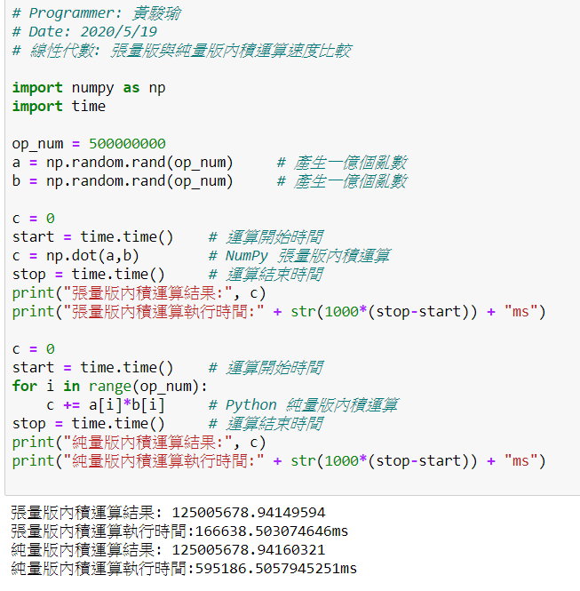

1. 純量(Scalar)、向量(vector)、矩陣(matrix)、張量(tensor)、陣列(array)的差別

純量 : 存單一個值

向量 : 1D陣列

矩陣 : 2D陣列

張量 : 3D以上的陣列

陣列 : 是一組相同型態的連續變數

1. 使用 NumPy 宣告一個純量(scalar), 一個向量(vector), 一個矩陣(matrix), 一個張量(tensor)

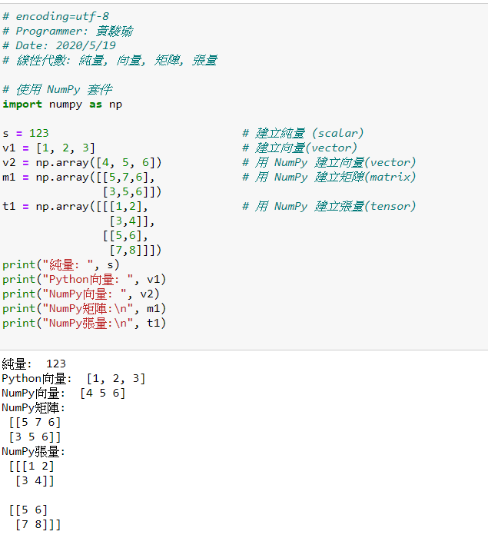

1. 宣告兩個矩陣, 求兩個矩陣的加法, 減法, 乘法, 除法

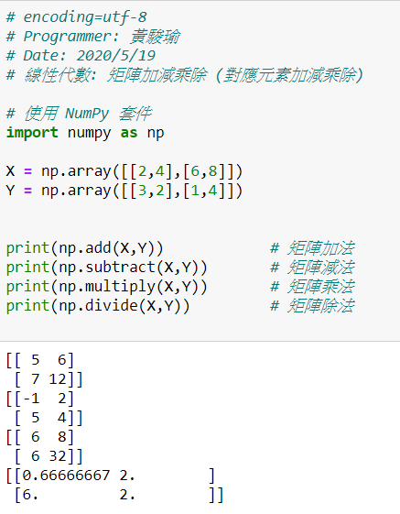

1. 宣告一個 2x4 矩陣, 求轉置矩陣

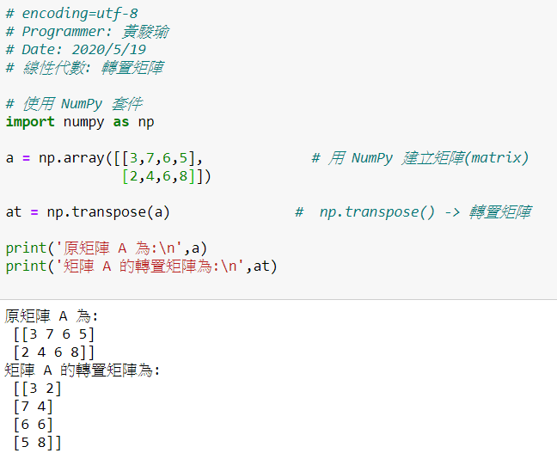

1. 宣告一個 3x4 矩陣, Reshape 為 1x12 的矩陣

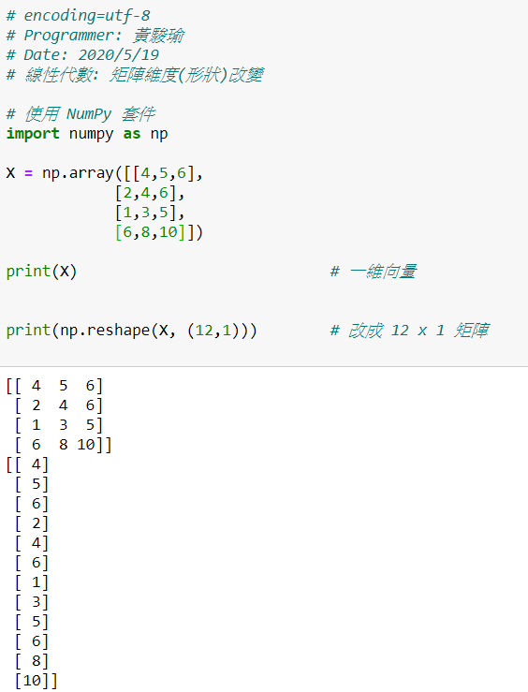

1. 宣告兩個 3x3矩陣, 求兩個矩陣的內積

